附件2
“食安快线”APP使用指南
（从业人员用）

一、使用步骤
第一步 下载：在手机应用商店自行下载“食安快线”APP，也可以识文末二维码下载APP。
第二步 注册：请注册真实的姓名、手机号及所在单位，注册账号为“手机号”。注册操作：【首页】—【我的】—【头像】—【用户登录】页面，新用户按要求注册即可，注册成功后下次上线自动登录，登录后通过【完善个人信息】弹窗及时关联个人信息：选择所属工作单位，个人照片、身份认证等按要求上传资料，通过后台审核后（约5分钟），方可参加考试、并可查看个人培训数据。注意：所在单位应与该单位的《食品经营许可证》上的名称保持一致。

1．【用户注册】 | 2．【完善个人信息】进入完善个人信息 | 3．【选择所属工作单位】  查找不到【添加】新建企业。
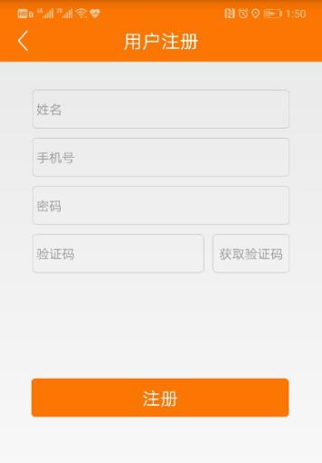 | 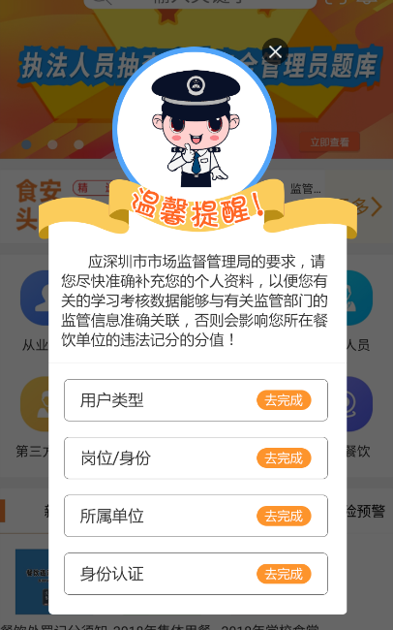 | 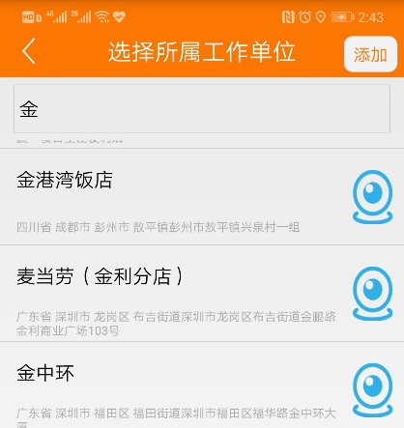
4．【身份认证】 | 5．【工作岗位】根据您实际负责的岗位选择，可以多选。
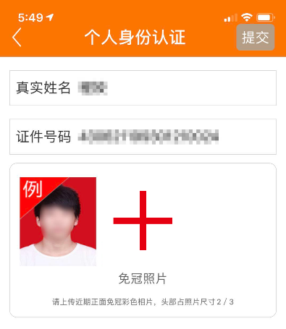 | 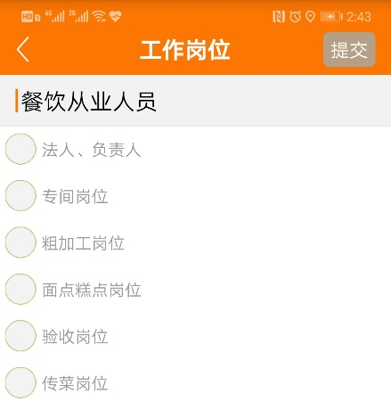

第三步 岗位培训： 【主页】—【从业人员】-按所在单位自选【餐饮单位】【学校食堂】【食品销售】（流通单位）-【食品安全管理员】，其他从业人员按岗位自选相应岗位知识，兼职多个岗位的，应参加多岗位培训。
1．【主页】-【从业人员】 | 2．【从业人员】—【餐饮单位】及【流通单位】 | 3．【食品安全管理员】课程学习
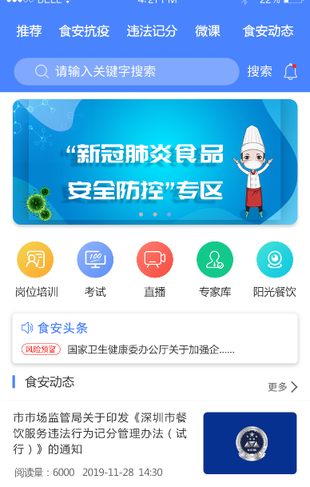 | 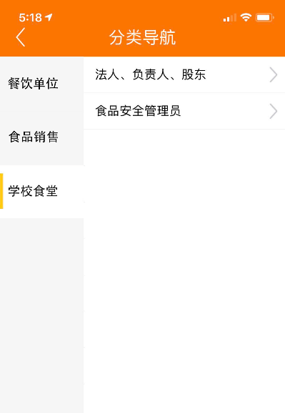 | 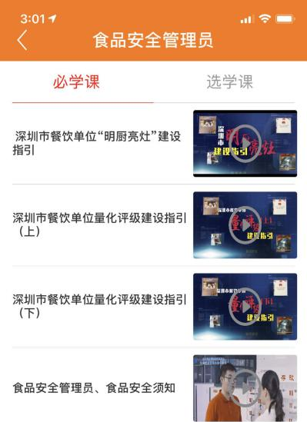

第四步 岗位培训考试： 【首页】—【从业人员】或【在线考试】进入，按所在单位自选【餐饮单位】【学校食堂】【流通单位】中再自选“岗位”进行考试。
【学校食堂】（该功能4月中旬上线）答对80分的视为合格，答题合格后即时生成“深圳市学校食品安全管理员网络培训合格证明”。
【餐饮单位】依据每人实际答题的准确率，自动生成深圳初级（达到60分）、深圳中级（达到80分）二个等级的培训合格证明。有关题库后期将有改版。
【食品流通】岗位考核依据每人实际答题的准确率，自动生成深圳初级（达到60分）、深圳中级（达到80分）。

第五步“监督抽查”自测：在【首页】—【考试】—【监管人员】或【从业人员】—【现场抽查考核】中设有“餐饮单位”“食品流通”和“学校食堂”三类抽查题库，用于监管人员对食品安全管理员进行现场抽查，学习者均可自选先行测试。每次抽查可自动生成10题，被抽考者应在5分内使用手机答题完毕，自动生成抽查结果。

二、个人培训记录与时长查询
【首页】—【我的】—【我的学习】/【我的考试】/【我的证书】/【学习时长】查看个人的学习、考试与证书记录。
平台上所有知识的培训时长，都累积作为培训者每年继续教育的培训时长，可作为向深圳市市场监管部门检查时提供的培训证明。

1．个人信息查询页 | 2．【我的考试】页面 | 3．【学习时长】分为培训课时，学习时长
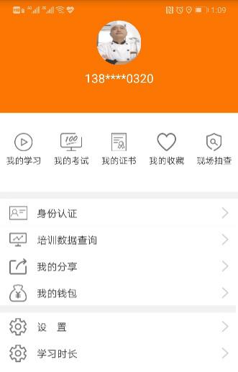 | 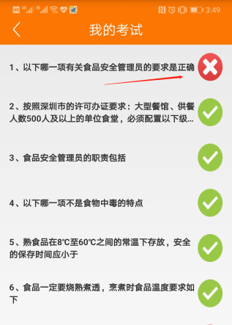 | 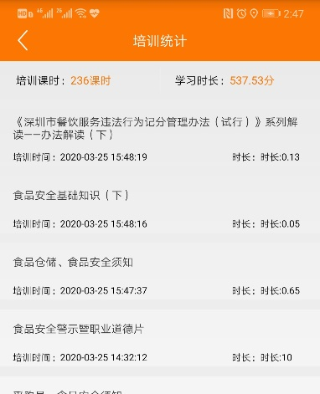

三、其他说明
1.由于平台本次加紧赶制的提升内容较多，新增功能及内容可能还是有些瑕疵，如有问题欢迎咨询、建议、反馈给食安快线联系人：梁经理，13682419509 。
2.对连锁管理企业等需要统一提供数据清单、资料录入等特殊需求的，可联系平台提供高效解决方法。

